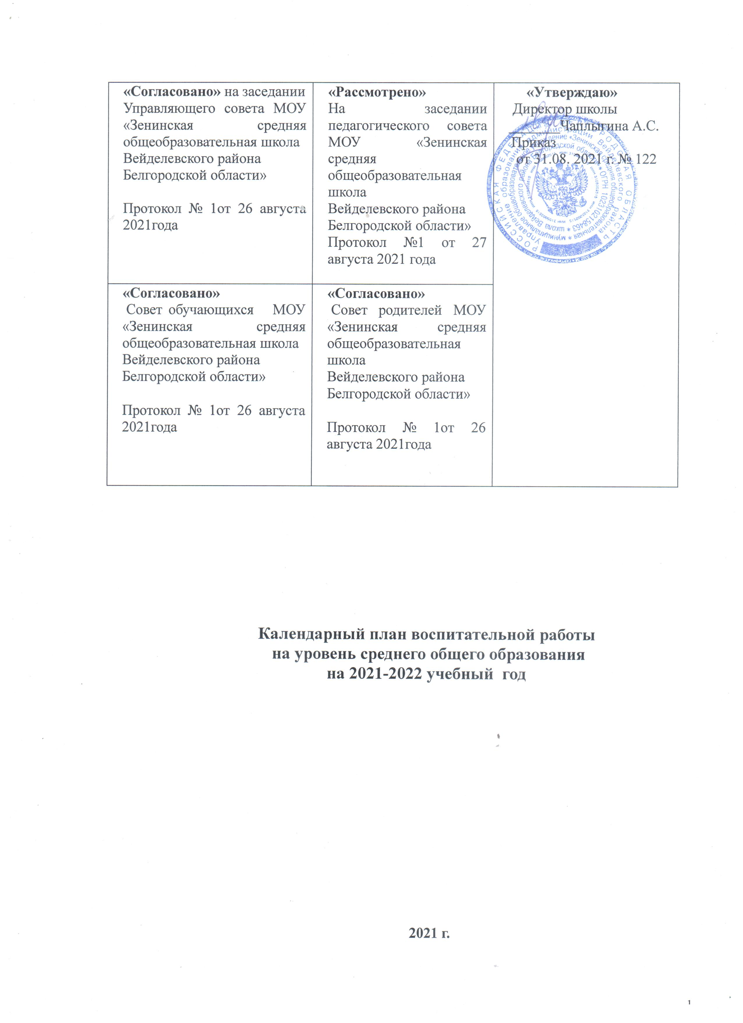

«Ключевые общешкольные дела»

Дела | Классы |  | Ориентировочное  время  проведения |  |  | Ответственные
СЕНТЯБРЬ Месячник «Наша учеба – будущее страны»

Торжественная линейка «Первый звонок» | 10-11 | 1.09 |  |  |  | Заместитель директора
Мероприятия месячников безопасности и гражданской защиты детей (по профилактике ДДТТ, пожарной безопасности, экстремизма, терроризма, разработка схемы-маршрута «Дом-школа-дом», учебно-тренировочная эвакуация учащихся из здания) | 10-11 | сентябрь |  |  |  | Заместитель директора , классные руководители, руководитель ДЮП, отряда ЮЗП, учитель ОБЖ
Классный час «Боль Беслана», посвященный Дню солидарности в борьбе с терроризмом | 10-11 | 3.09 |  |  |  | Классные руководители
Осенний День Здоровья | 10-11 | сентябрь |  |  |  | Учитель физкультуры
Презентация волонтерского движения школы «Жизнелюбы» | 10-11 | сентябрь |  |  |  | Руководитель волонтерского движения
Организовать субботники по благоустройству школы, прилегающей территории, по посадке зеленых насаждений | 10-11 | сентябрь |  |  |  | Администрация школы, классные руководители
ОКТЯБРЬ «С заботой о близких»
Мероприятия по правовому воспитанию и профилактике правонарушений. Единый день профилактики правонарушений и деструктивного поведения (правовые, профилактические игры, беседы и т.п.) | 10-11 |  | октябрь |  |  | Заместитель директора , классные руководители, социальный педагог
День учителя в школе: акция по поздравлению учителей, учителей-ветеранов педагогического труда, День самоуправления, концертная программа. | 10-11 |  | октябрь |  |  | Заместитель директора , 11 класс
Праздник День Флага Белгородской области | 10-11 |  | 9 октября |  |  | Классные руководители
Президентские состязания по ОФП | 10-11 |  | Октябрь, апрель |  |  | Учитель физкультуры
«Золотая осень»: Фотовыставка. Вечер отдыха «Осенняя дискотека или Ура! Каникулы!» | 10-11 |  | октябрь |  |  | Заместитель директора, классные руководители
НОЯБРЬ Месячник «За здоровый образ жизни!»
День народного единства | 10-11 |  |  | ноябрь |  | Классные руководители, учителя истории
Мероприятия по взаимодействию семьи и школы: конкурсная программа «Мама, папа, я – спортивная семья!», беседы, общешкольное родительское собрание | 10-11 |  |  | ноябрь |  | Заместитель директора , классные руководители
День правовой защиты детей. Просмотр, обсуждение видеоролика «Наши права». Анкетирование учащихся на случай нарушения их прав и свобод в школе и семье. | 10-11 |  |  | ноябрь |  | Социальный педагог
Предметные недели | 10-11 |  |  | По плану |  | МО учителей-предметников
ДЕКАБРЬ Месячник «Зимний калейдоскоп»
Мероприятия в классах «День Конституции» | 10-11 |  |  | декабрь |  | Учителя истории, классные руководители
Школьный этап конкурса «Неопалимая купина» | 10-11 |  |  | декабрь |  | Руководитель ДЮП
Мероприятия по эстетическому воспитанию в школе. Новый год в школе: украшение кабинетов, оформление окон, конкурс плакатов, праздничный вечер | 10-11 |  |  | декабрь |  | Заместитель директора , классные руководители
Тематические классные часы «Символы России, символы Белгородчины» | 10-11 |  |  | декабрь |  | Классные руководители
ЯНВАРЬ Месячник «По тропам родного края»
Митинг,посвященный освобождению района от немецко-фашистских захватчиков | 10-11 |  |  |  | 18 января | Заместитель директора , учителя истории, классные руководители
Час памяти «Блокада Ленинграда»: Устный журнал | 10-11 |  |  |  | январь | Учителя истории
Лыжные соревнования | 10-11 |  |  |  | январь | Учитель физкультуры
ФЕВРАЛЬ Месячник по военно-патриотическому воспитанию
Вечер встречи выпускников | 10-11 |  |  |  | Первая суббота февраля | Заместитель директора , старшая вожатая, классные руководители
Мероприятия по гражданско-патриотическому воспитанию: соревнование по волейболу, спортивно-военизированная эстафета, «Зимнее многоборье», фестиваль патриотической песни, акции по поздравлению юношей | 10-11 |  |  |  | февраль | Заместитель директора, классные руководители, учителя физкультуры, руководитель класса кадетов
Экскурсии в музеи Вейделевского района | 10-11 |  |  |  | февраль | Классные руководители
Встречи с ветеранами Вооруженных Сил, участниками ВОВ, военнослужащими земляками | 10-11 |  |  |  | февраль | Классные руководители
Подготовка к районной выставке выгоночных и редких цветочно-декоративных растений | 10-11 |  |  |  | февраль | Учитель биологии, классные руководители
МАРТ Месячник «Духовно-нравственного воспитания»

Мероприятия по интеллектуальному воспитанию «Умники и умницы». Защита проектов и исследовательских работ | 10-11 |  |  |  | март | Заместители директора , классные руководители
Народный праздник «Сороки» | 10-11 |  |  |  | март | Старшая вожатая, классные руководители
8 Марта в школе: конкурсная программа «А ну-ка, девушки!», акции по поздравлению девушек | 10-11 |  |  |  | март | Заместитель директора, классные руководители
АПРЕЛЬ Месячник «Экологический калейдоскоп»
Мероприятия по нравственному воспитанию «Спешите делать добрые дела» | 10-11 |  |  |  | апрель | Заместитель директора, классные руководители
Общешкольный субботник по благоустройству школьного двора и прилегающей территории | 10-11 |  |  |  | апрель | Администрация школы, классные руководители
Итоговая выставка детского творчества | 10-11 |  |  |  | апрель | Заместитель директора, руководители кружков, классные руководители
Неделя детской книги | 10-11 |  |  |  | апрель | Библиотекарь
МАЙ Месячник «Память. Семья. Победа»
Мероприятия по ЗОЖ «Здоровое поколение». Закрытие школьной спартакиады. Весенний День здоровья . Туристические походы | 10-11 |  |  |  | май | Заместитель директора », классные руководители, учитель физкультуры
День Победы: акции «Бессмертный полк», «С праздником, ветеран!», Вахта памяти у памятника «Павшим в годы войны», концерт в ДК, проект «Окна Победы» и др. | 10-11 |  |  |  | май | Заместитель директора , классные руководители
Международный День Семьи.  Соревнования «Папа, мама я – дружная семья» | 10-11 |  |  |  | 15 мая | Классные руководители, учитель физкультуры
День детства | 10-11 |  |  |  | 19 мая | Старшая вожатая
День славянской письменности и культуры | 10-11 |  |  |  | май | Классные руководители, учителя литературы
Торжественная линейка «Последний звонок» | 10-11 |  |  |  | май | Заместитель директора
ИЮНЬ – ИЮЛЬ – АВГУСТ «Лето с пользой»
Организация и проведение турпоходов. | 10-11 |  |  |  | весь период | Кл. руководители ,Уч. физ-ры
Организация работы на УОУ | 10 |  |  |  | весь период | Администрация школы, классные руководители, учителя биологии
День независимости | 10-11 |  |  |  | 12 июня | Классные руководители
Проведение профилактической операции «Подросток». (по плану) | 10 |  |  |  | весь период | Зам.директора Кандабарова Т.А. Соц.педагог, педагог-психолог
Организация работы детского оздоровительного лагеря «Солнышко» | 10 |  |  |  | июнь | Директор школы
День памяти и скорби | 10-11 |  |  |  | 22 июня | вожатая
Выпускной бал | 10-11 |  |  |  | 23 июня | Зам.директора Кандабарова Т.А.
«Курсы внеурочной деятельности»

Название курса | Классы |  |  |  | Количество  часов  в неделю | Ответственные
Нравственные основы семейной жизни | 10,11 |  |  |  | 2 | Кандабарова Т.А.,Решетникова Т.А.
Легкая атлетика | 10,11 |  |  |  | 2 | Скабук А.В.
Мир православной культуры | 10 |  |  |  | 1 | Михалева Т.И.
Избирательное право | 11 |  |  |  | 1 | Решетникова Т.А.
Финансовая грамотность | 11 |  |  |  | 1 | Решетникова Т.А.
Культура общения | 10 |  |  |  | 1 | Пушкарева Т.В.
«Лаборатория «Химическая мозаика» | 10 |  |  |  | 1 | Пушкарева Т.В.
«Самоуправление»

Дела, события, мероприятия | Классы |  |  | Ориентировочное  время  проведения |  | Ответственные
Участие в выборах школьного ученического совета | 10-11 |  |  | сентябрь |  | Классные руководители
Выборы лидеров, активов классов, распределение обязанностей | 10-11 |  |  | сентябрь |  | Классные руководители
Делегирование обучающихся для работы в штабе РДШ | 10-11 |  |  | сентябрь |  | Классные руководители
Общешкольная конференция учащихся: выдвижение кандидатур от классов в Ученический совет обучающихся школы, голосование и т.п. | 10-11 |  |  | сентябрь |  | Заместитель директора , классные руководители
Рейд по проверке классных уголков | 10-11 |  |  | ноябрь |  | Заместитель директора
Рейд по проверке сохранности учебников | 10-11 |  |  | январь |  | Заместитель директора
Рейд по выполнению зарядки в классах | 10-11 |  |  | февраль |  | Заместитель директора
Рейд по проверке внешнего вида уч-ся | 10-11 |  |  | март |  | Заместитель директора
Работа в соответствии с обязанностями | 10-11 |  |  | В течение года |  | Классные руководители
Отчет перед классом о проведенной работе | 10-11 |  |  | май |  | Классные руководители
Общешкольное отчетное собрание учащихся: отчеты членов Ученического совета обучающихся школы о проделанной работе. Подведение итогов работы за год | 10-11 |  |  | май |  | Заместитель директора
«Профориентация»

Дела, события, мероприятия | Классы |  | Ориентировочное  время  проведения |  |  | Ответственные
Мероприятия по профориентации в школе «Мир профессий». профориентационная игра, просмотр презентаций, диагностика. | 10-11 |  | январь |  |  | Заместитель директора , классные руководители
Участие в работе всероссийского профориентационного проекта«ПроеКТОриЯ», «Билет в будущее» | 10-11 |  | В течение года |  |  | Классные руководители, учитель информатики
Расширение знаний учащихся о новых профессиях учителями-предметниками | 10-11 |  | В течение года |  |  | Классные руководители, учителя-предметники
«Школьные медиа»

Дела, события, мероприятия | Классы |  |  |  | Ориентировочное  время  проведения | Ответственные
Публикации собственных рассказов, стихов, сказок, репортажей на страницах школьного сайта | 10-11 |  |  |  | В течение года | Классные руководители
Выпуск газеты | 10-11 |  |  |  | 1 раз в четверть | Руководитель отдела по печати и СМИ
Видео-, фотосъемка классных мероприятий. | 10-11 |  |  |  | В течение года | Классные руководители
«Детские общественные объединения»

Дела, события, мероприятия | Классы |  |  | Ориентировочное  время  проведения |  | Ответственные
Организовать работу детской организации «РДШ» | 10-11 |  |  | сентябрь |  | Старшая вожатая
Трудовая акция «Школьный двор» | 10-11 |  |  | октябрь |  | Классные руководители, актив
Социально-благотворительная акция «Подари ребенку день» | 10-11 |  |  | октябрь |  | Классные руководители, актив
Шефская помощь престарелым людям по уборке приусадебных участков | 10-11 |  |  | Октябрь, апрель |  | Классные руководители, актив
Благотворительная ярмарка-продажа | 10-11 |  |  | ноябрь |  | Классные руководители, актив
Благотворительная акция «Детский орден милосердия» | 10-11 |  |  | декабрь |  | Классные руководители, актив
Акция «Дарите книги с любовью» | 10-11 |  |  | февраль |  | Классные руководители, актив
Мероприятия, осуществляемые каждым классом и волонтерским движением : «Чистое село - чистая планета», «Памяти павших», «О сердца к сердцу», «Посади дерево», «Подарок младшему другу», «Помощь пожилому односельчанину на приусадебном участке», «Здоровая перемена» и др.) | 10-11 |  |  | апрель |  | Классные руководители, актив
Участие в проектах и акциях РДШ | 10-11 |  |  | В течение года |  | Классные руководители, актив
«Экскурсии и походы»

Дела, события, мероприятия | Классы |  | Ориентировочное  время  проведения |  |  | Ответственные
Посещение концертов в Доме культуры | 10-11 |  | В течение года |  |  | Классные руководители
День туриста | 1-4 |  | сентябрь |  |  | Турорганизатор
Экскурсия в школьный музей | 10-11 |  | февраль |  |  | Руководитель школьного музея
Поездки на представления в драматический театр, на киносеансы- в кинотеатр | 10-11 |  | По плану классного рук.оводителя |  |  | Классные руководители
Экскурсии в музеи, пожарную часть, предприятия | 10-11 |  | По плану классного руководителя |  |  | Классные руководители
Туристические походы «В поход за здоровьем» | 10-11 |  | май |  |  | Классные руководители
«Организация предметно-эстетической среды»

Дела, события, мероприятия | Классы |  | Ориентировочное  время  проведения |  |  | Ответственные
Выставки фотографий, плакатов, посвященных событиям и памятным датам | 10-11 |  | В течение года |  |  | Классные руководители
Оформление классных уголков | 10-11 |  | В течение года |  |  | Классные руководители
Трудовые десанты по уборке территории школы | 10-11 |  | В течение года |  |  | Классные руководители
Трудовой десант по озеленению школьных клумб | 10-11 |  | Сентябрь, апрель |  |  | Классные руководители
Праздничное украшение кабинетов, окон кабинета | 10-11 |  | В течение года |  |  | Классные руководители
«Работа с родителями»

Дела, события, мероприятия | Классы |  | Ориентировочное  время  проведения |  |  | Ответственные
Диагностика семей, выявление асоциальных семей, формирование социального паспорта класса, списков на горячее питание, подвоз | 10-11 |  | 1 раз в четверть |  |  | Заместитель директора ,,классные руководители, социальный педагог, педагог-психолог
Выборы классных родительских комитетов, планирование работы на год | 10-11 |  | Сентябрь |  |  | Заместитель директора, классные руководители
Участие родителей в проведении общешкольных, классных мероприятий: «Подари ребенку день», «Бессмертный полк», новогодний вечер, «Мама, папа, я – отличная семья!», «Детский орден милосердия», выпускной вечер и др. | 10-11 |  | В течение года |  |  | Заместитель директора, классные руководители
Общешкольное родительское собрание | 10-11 |  | Октябрь, март |  |  | Директор школы
Педагогическое просвещение родителей по вопросам воспитания детей | 10-11 |  | 1 раз/четверть |  |  | Классные руководители
Информационное оповещение через школьный сайт | 10-11 |  | В течение года |  |  | Директор школы
Индивидуальные консультации | 10-11 |  | В течение года |  |  | Классные руководители
Совместные с детьми походы, экскурсии. | 10-11 |  | По плану классных руководителей |  |  | Классные руководители
Работа Совета профилактики с  неблагополучными семьями по вопросам воспитания, обучения детей | 10-11 |  | По плану Совета |  |  | Председатель Совета
Обследование жилищно-бытовых условий семей «трудных» подростков. Изучение микроклимата семьи через беседы, анкеты, тесты | 10-11 |  | По отдельному плану |  |  | Классные руководители, заместитель директора школы, педагог-психолог, соц. педагог
«Классное руководство»
(согласно индивидуальным по планам работы
классных руководителей)

«Школьный урок»
(согласно индивидуальным планам работы учителей-предметников)

Дела, события, мероприятия | Классы |  | Ориентировочное  время  проведения |  |  | Ответственные
Уроки согласно Календарю образовательных событий на 2021-2022 уч. год | 10-11 |  | В течение года |  |  | Классные руководители, администрация школы, учителя-предметники
Участие в онлайн – уроках по финансовой грамотности | 10-11 |  | В течение года |  |  | Классные руководители, администрация школы, учителя-предметники
Организация шефства сильных учеников над слабыми одноклассниками  Знакомство с правилами кабинета  Знакомство с предметно-эстетической средой кабинета: стенды, пособия и т.п. | 10-11 |  | В течение года |  |  | Классные руководители, учителя-предметники
«Безопасность жизнедеятельности»
Уроки в рамках «Недели безопасности» | 10-11 |  | 1 неделя |  |  | Классные руководители, учителя-предметники
Всероссийская акция «Внимание, дети!» | 10-11 |  | сентябрь |  |  | Заместитель директора , классные руководители, руководитель ДЮП, учитель ОБЖ
Мероприятия месячников безопасности и гражданской защиты детей (по профилактике ДДТТ, пожарной безопасности, экстремизма, терроризма, разработка схемы-маршрута «Дом-школа-дом», учебно-тренировочная эвакуация учащихся из здания) | 10-11 |  | сентябрь |  |  | Заместитель директора , классные руководители, руководитель ДЮП, учитель ОБЖ
Классный час «Боль Беслана», посвященный Дню солидарности в борьбе с терроризмом | 10-11 |  | 3.09 |  |  | Классные руководители
Мероприятия месячника правового воспитания и профилактики правонарушений. Единый день профилактики правонарушений и деструктивного поведения (правовые, профилактические игры, беседы и т.п.) | 10-11 |  | октябрь |  |  | Заместитель директора , старшая вожатая, классные руководители
Всероссийский открытый урок День гражданской обороны | 10-11 |  | 4.октября |  |  | Классные руководители,преподаватель ОБЖ
Всероссийский открытый урок Всемирный день гражданской обороны | 10-11 |  | 1 марта |  |  | Классные руководители,преподаватель ОБЖ
Всероссийский открытый урок День пожарной охраны | 10-11 |  | 1 марта |  |  | Классные руководители,преподаватель ОБЖ
Уроки Здоровья (согласно планам) | 10-11 |  | В течение года |  |  | Классные руководители, учителя-предметники
Проведение профилактической операции «Подросток». (по плану) | 10-11 |  | весь период |  |  | Зам.директора Кандабарова Т.А. Соц.педагог, педагог-психолог
Участие в СПТ | 10-11 |  | весь период |  |  | Педагог-психолог
«Моя Родина»
Дела, события, мероприятия | Классы |  | Ориентировочное время проведения |  |  | Ответственные
Участие в детском хоккейном турнире, посвященном памяти землякам, погибшим в годы Великой Отечественной войны | 10-11 |  | февраль |  |  | Классные  руководители
Уроки мужества | 10-11 |  | Февраль, май |  |  | Классные  руководители
Конкурс «А ну-ка, парни!» | 10-11 |  | февраль |  |  | Классные  руководители,  старшая вожатая,  преподаватель ОБЖ
Участие в концерте, посвященном Дню Победы | 10-11 |  | май |  |  | Администрация  школы, старшая  вожатая,  классные  руководители,  педагоги  дополнительного  образования
Экскурсии по родному  краю ( изучение истории  родного края) | 10-11 |  | В течение года |  |  | Классные  руководители
Участие в предметной неделе истории | 10-11 |  | январь |  |  | Учителя истории
Военно-полевые сборы | 10 |  | май |  |  | Преподаватель ОБЖ
«Цифровое воспитание»

Дела, события, мероприятия |  |  | Ориентировочное время проведения |  |  | Ответственные
Онлайн-викторина по цифровой грамотности | 10-11 |  | По отдельному плану |  |  | Классные руководители
Проведение бесед, дискуссий, семинаров по интернет безопасности | 10-11 |  | Сентябрь-ноябрь |  |  | Классные руководители
Подготовка видеороликов различной направленности | 10-11 |  | Сентябрь-ноябрь |  |  | Классные руководители

